**КОНСУЛЬТАЦИЯ ДЛЯ ПЕДАГОГОВ.**

**Легенда и знакомство со знаками русских народных орнаментов.**

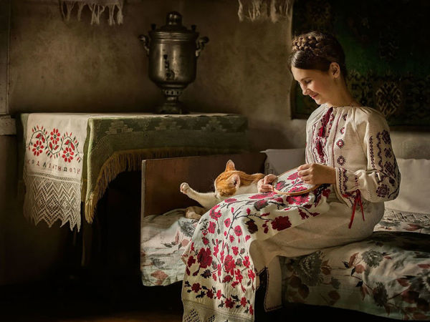

Давным-давно, там, где сейчас города стоят, раньше леса тянулись, такие густые и дремучие, что в них можно было заблудиться. А в тех лесах обитали всякие чудища. Кто выезжал из дому и ехал по дороге через лес, с тем всегда случались неприятные события.

И как-то люди решили попросить покровительства у Солнышка.

Забрались они на гору и начали петь, помощи просить.

— Солнышко, ведрышко! Выгляни в окошечко. Твои детки плачут, помощи просят.

Любило ясное Солнышко людей, заботилось о них, выглянуло и спрашивает:

—Что вы желаете, дети мои?

Люди ответили ему:

— Покровительства твоего просим. Чудища в лесу, страшно ехать нам по дороге через лес.

— Хорошо, помогу вам! Пошлю я на землю своего старшего сына - богатыря Лучика.

И вдруг видят люди:

С неба спускается богатырь — Лучик — старший, весь в сверкающих доспехах, с золотым щитом и мечом. Увидали его чудища лесные и давай убегать со всех ног в разные стороны.

Поблагодарили люди Лучика и Солнышко, и с тех пор, чтобы отпугивать чудищ и злых духов, на одежде и оружии они изображали Солнце.

Вместе с детками вы можете рассмотреть основные знаки, обсудить каждый из них.

Можно предложить детям нарисовать или вышить орнаменты.

Возможно у кого — то получится свой, неповторимый рисунок.

Это замечательно!

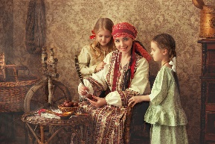

**Звезда Алатырь (Крест Сварога)**

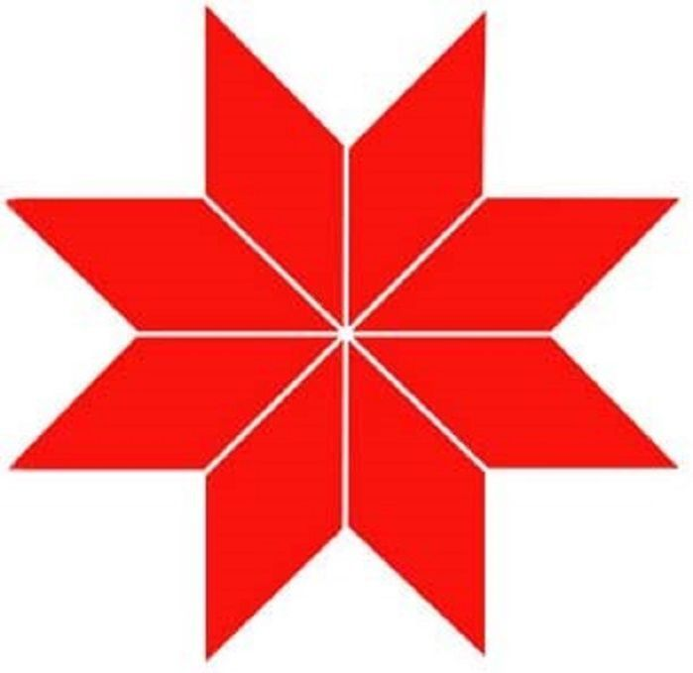

Знак Алатырь — Око Рода, из него сияет Свет Рода Всевышнего, Божья благодать, которую он дарует всему сущему и несущему.

Алатырь вышивают на рубашках ведающих людей, или как оберег в далекий и опасный путь. Знак подходит как мужчине, так и женщине.

В нем сокрыты все священные знаки, ибо он — основа.

Все другие обереги лишь малые проявления его.

**Берегиня.**

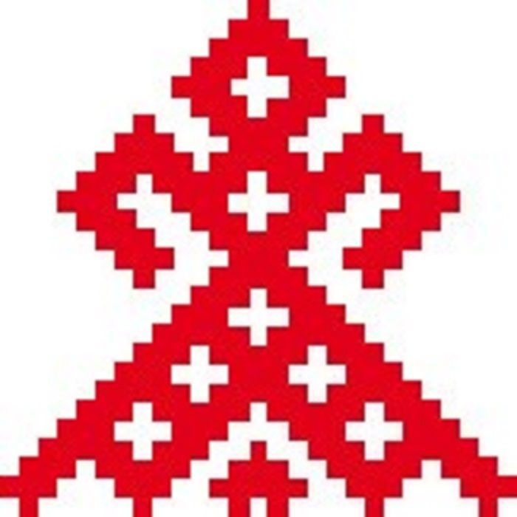

Великая богиня, «царица», «мать мира», «богиня дома», «матерь — рожаница», «рожаница» породившая все сущее. Ее повсюду сопровождают светозарные всадники, олицетворяющие солнце.

Берегиня — женский образ — защитница людей от всякого зла, добрая которая оберегала очаг, детей, благополучие семьи. Богиня оберегает род (отсюда слова «оберегать», «обереги»), очищает , оздоравливает родовые связи.

Берегиня считалась владычицей не только неба, но и всей природы, хозяйка небесных вод, от которой зависело плодородие.

Изображения Берегини — женские фигурки с поднятыми или опущенными руками вышивались как обережные знаки для благословения.

**Мировое дерево, древо жизни.**

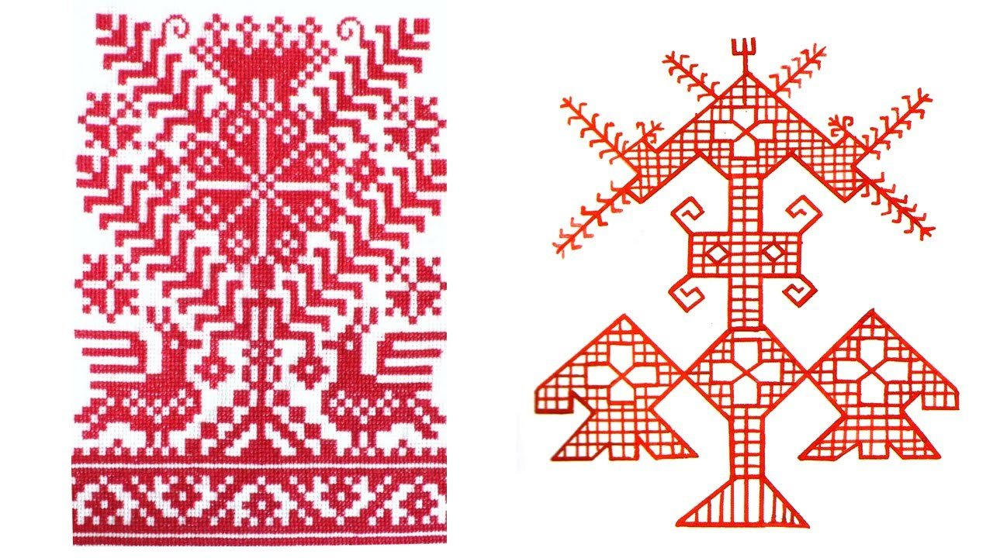

Мировая ось, центр мира и воплощение мироздания в целом и Рода в частности.

Если женщина вышьет рушник с деревом своего Рода, тогда и семья будет крепкой, и здоровье не покинет.

Крона Мирового дерева достигает небес, а корни — преисподней.

Образ объединяет вертикальные (от земли до небес), горизонтальные (дорога) — координаты и временные координаты.

Образ Мирового дерева часто встречается в заговорах.

Мировое дерево помещается в центре мира, на острове среди океана («пуповине морской»), где на камне Алатыре стоит «булатный дуб» или священное древо (яблоня, береза, кипарис, явор).

Мировое дерево — символ и атрибут Берегини, часто эти символы взаимозаменяемы.

**Коловрат (Свастика).**

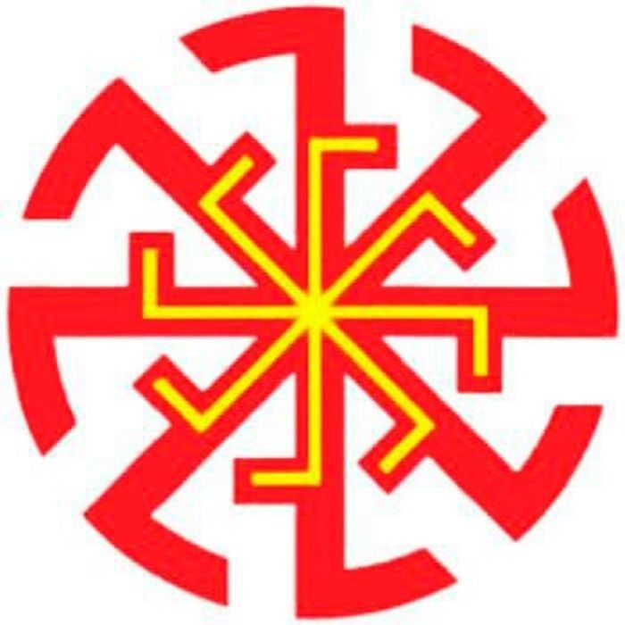

Символ Солнцеворота.

Русское имя этого знака — «Ерга» или «Ярга». Один из наиболее почитаемых, древних языческих символов.

Мощнейший обережный знак, который выражает единство Рода (Оси Мира — Неподвижного Центра Коловрата) и Родных Богов (движущихся сторон).

Также Коловрат символизирует собой непрерывность Коловращения всего сущего, выраженного в идее Вечного Возрождения. У русских, и вообще у славян, этот знак был известен с незапамятных времен, использовался в качестве оберега в вышивке и домовой резьбе.

Вариантов изображения — множество. Однако, по направленности вращения (посолонь противосолонь) различают знак летнего, светлого Солнца (солнца Яви) и знак зимнего, тёмного Солнца (солнца Нави). Движение по солнцу (Солнце Яви) — благотворная, созидательная Сила, против солнца (Солнце Нави) — разрушительная Сила.

Правосторонняя свастика воспринимается как знак превосходства интуитивных сил над материей и управления энергией. Левосторонняя свастика, напротив, означает превосходство физических , инстинктивных сил, торжество земной, материальной сущности вещей.

**Орепей (Арепей).**



Символ счастья, душевного спокойствия, и равновесия.

Самый распространенный символ орнамента русской вышивки.

Ромб имеет множество значений: солнце, плодородие, земледелие.

Ромб с точкой внутри — символ «засеянной земли», то есть плодородия, в том числе женского.

В зоне оплечья женского костюма будет читаться как мировая гора или Алатырь — камень с восседающим на нем Божеством.

В локтевой зоне как «предок».

На подоле — как вход в потусторонний мир или также «предок».